跳入冰冷塘水中勇救人的普通工人
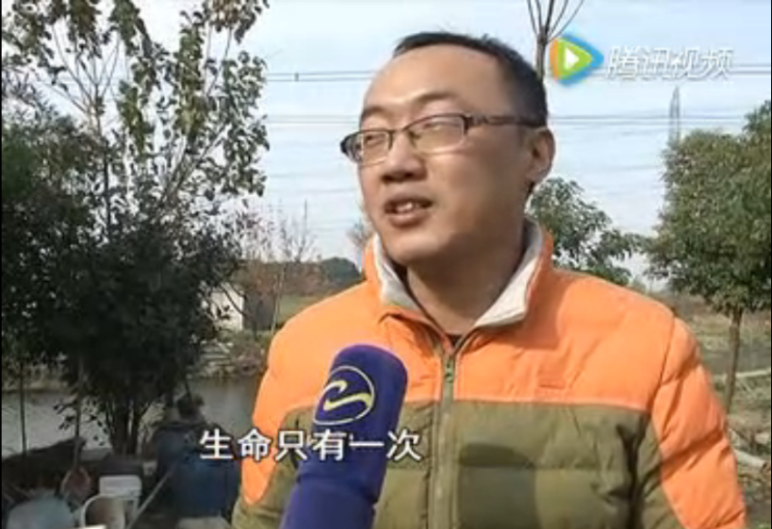
薛长征，当涂县太白镇龙山村薛家组居民，是安徽省长江钢铁厂的一名普通工人。2016年11月27日，薛长征正在上洗手间，听到外面有人喊救命，薛长征急忙赶出来，见一人落入水中，见状他来不及脱掉身上的衣服和拿出口袋中的手机，奋不顾身跳入冰冷刺骨的塘水中，持续了20多分钟才将落水者救上岸。正是他，毫不迟疑、奋不顾身一头扎进冰冷的水中，挽救了一条鲜活的生命，避免了一场家庭悲剧的发生。

